**Министерство науки и высшего образования Российской Федерации Федеральное государственное автономное образовательное учреждение высшего образования**

**Московский государственный технический университет имени Н.Э. Баумана**

**(национальный исследовательский университет)» (МГТУ им. Н.Э. Баумана)**

ФАКУЛЬТЕТ Информатика и система управленияКафедра ИУ6 Компьютерные системы и сетиГруппа ИУ6-63Б

ВЫЧИСЛИТЕЛЬНАЯ МАТЕМАТИКА

**Отчет по домашнему заданию 3:**

**Аппроксимация функций Вариант 10**

|  |  |  |  |
| --- | --- | --- | --- |
| Студент: |  |  | В.К. Залыгин |
| Преподаватель: | дата, подпись |  | Ф.И.О.  Я.Ю. Павловский |
|  | дата, подпись |  | Ф.И.О. |

*Москва, 2025*

**Оглавление**

Цель домашней работы 3

Постановка задачи и исходные данные 3

Краткое описание реализуемых методов 3

Текст программы 4

Результаты выполнения программы 8

Анализ результатов 9

## Цель домашней работы

Изучение интерполяционного полинома Лагранжа, метода построения кубических сплайнов.

## Постановка задачи и исходные данные

|  |  |  |  |  |  |  |  |  |  |  |
| --- | --- | --- | --- | --- | --- | --- | --- | --- | --- | --- |
| *хi* | 1 | 2 | 3 | 4 | 5 | 6 | 7 | 8 | 9 | 10 |
| *у*i | 178 | 182 | 190 | 199 | 200 | 213 | 220 | 231 | 235 | 242 |

Рисунок 1 – Условие домашней работы

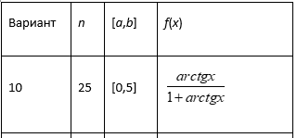

Рисунок 2 – Условие домашней работы

## Краткое описание реализуемых методов

**Интерполяционный полином Лагранжа**

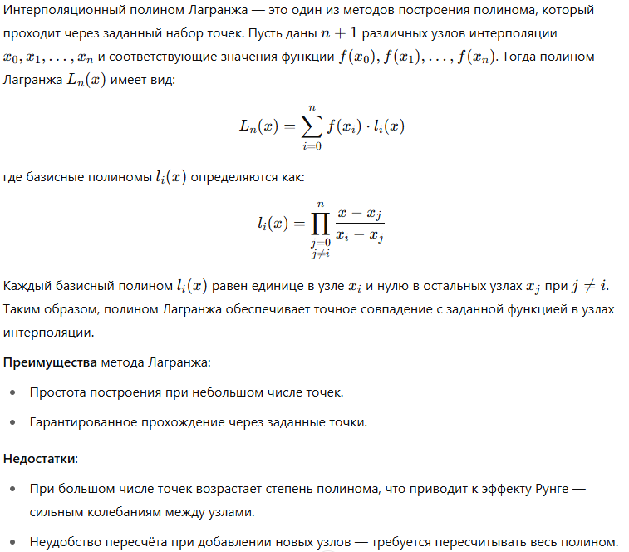

**Кубические сплайны**

## Текст программы

Ниже в листингах приведены листинги кода. Ввод данных (файл data_input.py) представлен в листинге 1.

Листинг 1 – Функции, инициализирующие данные

|  |
| --- |
| from math import cos  def get_tabulated_points():  xi = [1, 2, 3, 4, 5, 6, 7, 8, 9, 10]  yi = [178,182,190,199,200,213,220,231,235,242]  return xi, yi  def f(x):  return cos(x + cos(x)**3)  def get_spline_function_and_range():  return 25, (-1, 4), f |

Метод простых итераций (файл lagrange.py) представлен в листинге 2.

Листинг 2 – Функции lagrange_polynomial, plot_lagrange

|  |
| --- |
| import matplotlib.pyplot as plt  import numpy as np  from data_input import get_tabulated_points  def lagrange_polynomial(x, xi, yi):  """Вычисляет значение полинома Лагранжа в точке x."""  n = len(xi)  result = 0  for i in range(n):  term = yi[i]  for j in range(n):  if i != j:  term *= (x - xi[j]) / (xi[i] - xi[j])  result += term  return result  def plot_lagrange():  xi, yi = get_tabulated_points()  x = np.linspace(min(xi), max(xi), 500)  y = [lagrange_polynomial(xi_val, xi, yi) for xi_val in x]  plt.figure(figsize=(10, 6))  plt.plot(x, y, label="Полином Лагранжа", color='blue')  plt.scatter(xi, yi, color='red', label="Узлы интерполяции")  plt.title("Интерполяция Полиномом Лагранжа")  plt.xlabel("x")  plt.ylabel("y")  plt.grid(True)  plt.legend()  plt.show()  if name == "__main__":  plot_lagrange() |

Отрисовка метода кубических сплайнов (файл spline.py) представлена в листинге 3.

Листинг 3 – Функция spline.py

|  |
| --- |
| import matplotlib.pyplot as plt  import numpy as np  from custom_spline import NaturalSpline  from data_input import get_spline_function_and_range  def build_cubic_spline():  n, (a, b), f = get_spline_function_and_range()  xi = np.linspace(a, b, n)  yi = [f(x) for x in xi]  spline = NaturalSpline(xi, yi)  # для отрисовки  x_dense = np.linspace(a, b, n)  x_exact = np.linspace(a, b, 500)  y_dense = spline(x_dense)  y_exact = [f(x) for x in x_exact]  # Вывод значений в консоль (бонусом)  print(f"{'x':>10} {'Spline(x)':>15} {'Exact f(x)':>15} {'|Error|':>10}")  print("-" * 55)  for x_val, spline_val, exact_val in zip(x_dense, y_dense, y_exact):  error = abs(spline_val - exact_val)  print(f"{x_val:10.5f} {spline_val:15.5f} {exact_val:15.5f} {error:10.5e}")  plt.figure(figsize=(10, 6))  plt.plot(x_exact, y_exact, label="Точная функция", linestyle="--", color='green')  plt.plot(x_dense, y_dense, label="Кубический сплайн", color='blue')  plt.scatter(xi, yi, color='red', label="Узлы интерполяции")  plt.title("Интерполяция Кубическим Сплайном")  plt.xlabel("x")  plt.ylabel("y")  plt.grid(True)  plt.legend()  plt.show()  if name == "__main__":  build_cubic_spline() |

Метод кубических сплайнов (файл custom_spline.py) представлен в листинге 4.

Листинг 4 – Функция custom_spline.py

|  |
| --- |
| import numpy as np  from data_input import f  class NaturalCubicSpline:  def __init__(self, x, y):  self.n = len(x) - 1  self.x = x  self.y = y  self.h = [x[i+1] - x[i] for i in range(self.n)]  # Решаем систему для коэффициентов c  self.a = y  self.c = self._solve_c()  self.b = [0] * self.n  self.d = [0] * self.n  for i in range(self.n):  self.d[i] = (self.c[i+1] - self.c[i]) / (3 * self.h[i])  self.b[i] = (self.a[i+1] - self.a[i]) / self.h[i] - self.h[i] * (self.c[i+1] + 2*self.c[i]) / 3  def _solve_c(self):  """Решение трёхдиагональной системы методом прогонки"""  n = self.n  A = [0] + [self.h[i-1] for i in range(1, n)]  B = [2 * (self.h[i-1] + self.h[i]) for i in range(1, n)]  C = [self.h[i] for i in range(1, n)] + [0]  F = [0] * (n-1)  for i in range(1, n):  F[i-1] = 3 * ((self.a[i+1] - self.a[i]) / self.h[i] - (self.a[i] - self.a[i-1]) / self.h[i-1])  # Прямой ход  alpha = [0] * (n-1)  beta = [0] * (n-1)  alpha[0] = -C[0] / B[0]  beta[0] = F[0] / B[0]  for i in range(1, n-1):  denom = B[i] + A[i] * alpha[i-1]  alpha[i] = -C[i] / denom  beta[i] = (F[i] - A[i] * beta[i-1]) / denom  # Обратный ход  c = [0] * (n+1)  for i in reversed(range(1, n)):  c[i] = alpha[i-1] * c[i+1] + beta[i-1]  c[0] = c[n] = 0 # Свободные края  return c  def __call__(self, x_val):  """Вычисляет значение сплайна в точке x_val"""  # Находим нужный отрезок  i = self._find_segment(x_val)  dx = x_val - self.x[i]  return self.a[i] + self.b[i]*dx + self.c[i]*dx**2 + self.d[i]*dx**3  def _find_segment(self, x_val):  """Бинарный поиск интервала"""  left = 0  right = self.n  while left <= right:  mid = (left + right) // 2  if self.x[mid] <= x_val <= self.x[mid+1]:  return mid  elif x_val < self.x[mid]:  right = mid - 1  else:  left = mid + 1  return self.n - 1 # если вдруг x_val == x[-1] |

## **Результаты выполнения программы**

Ниже представлены результаты интерполяции полиномом Лагранжа и кубическим сплайном.

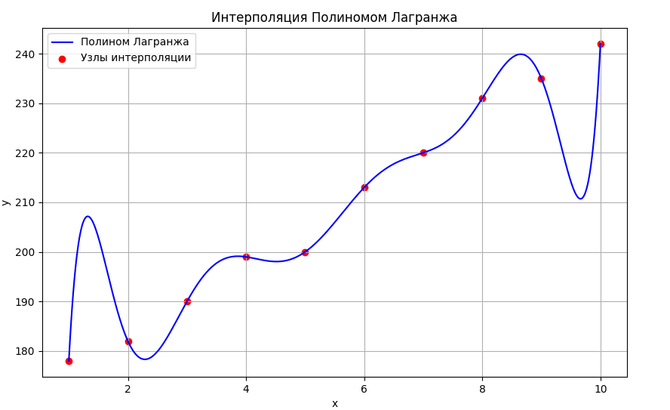

Рисунок 3 – Результаты выполнения программы

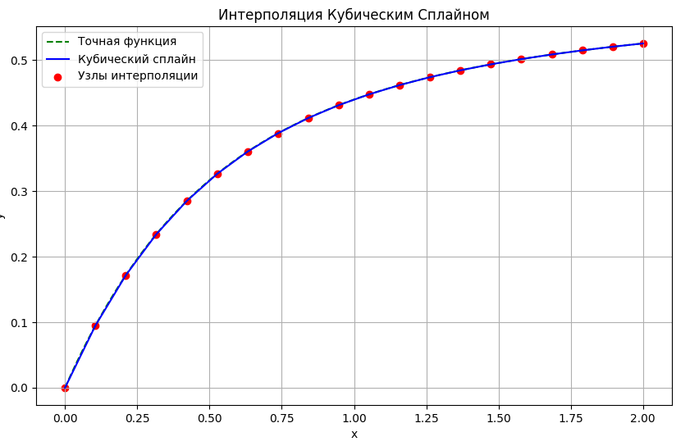

Рисунок 4 – Результаты выполнения программы

## 

Рисунок 5 – Результаты выполнения программы

## Анализ результатов

Все методы дали корректные результаты.

1. При сравнении значений функций в промежуточных точках (не совпадающих с узлами интерполяции) установлено, что кубический сплайн более точно воспроизводит поведение исходной функции по сравнению с полиномом Лагранжа. Ошибки сплайна в промежуточных точках оказались значительно меньше.
2. На практике метод кубических сплайнов оказался предпочтительнее для большого числа узлов, поскольку избегает резких колебаний и обеспечивает высокую точность аппроксимации. Метод Лагранжа целесообразно применять при малом количестве узлов или при необходимости точного восстановления значения функции в ограниченном числе точек.
3. Графики аппроксимации на заданной сетке продемонстрировали, что обе методики корректно выполняют поставленную задачу интерполяции. Однако различия в поведении между узлами становятся критичными при увеличении сложности функции.